INDICAÇÃO Nº __/2026 - GAB. VER. PROF. EDINHO

ASSUNTO: Remoção de entulho e materiais inservíveis acumulados em área pública próxima à Rua José Xavier no bairro Jardim Luiz e Cia.
EXMO. SR. PRESIDENTE DA CÂMARA MUNICIPAL DE SUMARÉ,
Indico, nos termos regimentais, ao Excelentíssimo Senhor Prefeito Municipal, Henrique Stein Sciascio, que determine ao setor competente da Secretaria Municipal de Serviços Públicos a realização da remoção de entulho e materiais inservíveis acumulados em área pública próxima à Rua José Xavier no bairro – Jardim Luiz e Cia.
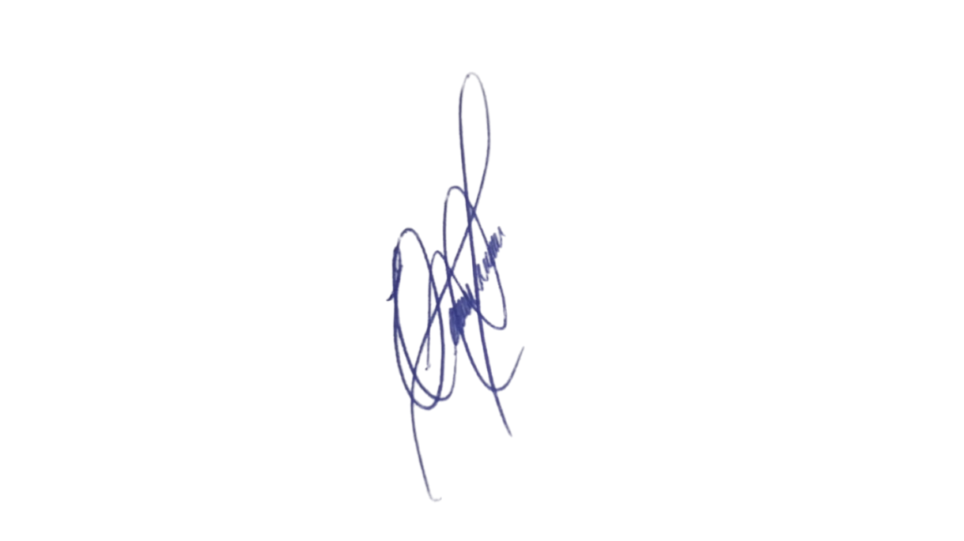
A presente solicitação se justifica pelo acúmulo de resíduos descartados irregularmente em área pública, situação que tem causado transtornos aos moradores e comprometido a limpeza urbana. A presença de entulho favorece a proliferação de insetos, roedores e outros vetores, além de prejudicar o trânsito de pedestres e a estética do bairro. A remoção adequada desses materiais é essencial para garantir um ambiente mais seguro, saudável e organizado para a comunidade local.
Confiando no compromisso desta administração com a manutenção dos espaços públicos e o bem-estar da população, aguardamos o pronto atendimento desta demanda.
Sala das Sessões, 2 de junho de 2026.

Professor. Edinho
VEREADOR

ANEXO
